Holzmanufaktur Rawert: Start-up im Schreinerhandwerk
Hettich ist Partner der ersten Stunde

Marvin Rawert ist Schreinermeister und Unternehmer. Bereits mit 22 Jahren gründete er seine eigene Schreinerei. Damit ist er Vorbild für den Berufsstand und der beste Beweis dafür, dass man mit Bau von individuellen Möbeln erfolgreich sein kann. Von Anfang an setzt der Jungunternehmer auf Hettich als Partner für innovative Beschläge. In der Holzmanufaktur Rawert gibt es keinen Kundenwunsch, der nicht als Möbelunikat die Werkstatt in der idyllischen, alten „Beller Burg“ in der Eifel verlässt.

Marvin Rawerts Philosophie funktionierte sofort: Höchste Ansprüche an die handwerkliche Ausführung und die verwendeten Materialien als Basis für die Zufriedenheit der Kunden. Eigentlich wollte er 2016 seine Selbstständigkeit zunächst nur als Nebengewerbe ausüben. Die hohe Nachfrage ließ ihm jedoch keine andere Wahl und seine Selbstständigkeit wurde quasi zum Selbstläufer. Dabei ist die Dichte an Möbelschreinereien in der Region recht hoch. Für gute Ideen und erstklassige Arbeit ist seiner Meinung nach aber immer Platz. Als 2022 ein defekter Akku die Werkstatt in Brand setzt und in Schutt und Asche legt, nutzt der Jungmeister die Katastrophe als Chance. Innerhalb von nur 6 Monaten baut er alles wieder auf und investiert gleichzeitig in neueste CNC-Technik und einen Lackier- und Trockenraum. Die ehemalige Bauernscheune beherbergt heute eine moderne, perfekt organisierte Werkshalle, in der das 9-köpfige Manufaktur-Team hauptsächlich hochwertige Möbel baut. Schon bald soll eine Ausstellung die Beratung der Privatkunden vereinfachen. „Ich kann dem Kunden nur bessere Sachen verkaufen, wenn der Kunde mehr als den Standard kennt,“ erklärt Marvin Rawert. Zusätzlich möchte er mit der Ausstellung mehr Laufkundschaft erreichen, denn die Holzmanufaktur liegt in der Nähe des Laacher Sees – einem touristischen Anziehungspunkt.

Ein Möbel muss seinen Preis wert sein
Schon heute werden die Kunden in die Werkstatt eingeladen, um ihnen einen Eindruck von den hochwertigen Materialien, den nachhaltigen Vorteilen von Holz aus der Region und den Funktionen moderner Beschläge zu vermitteln. „Hettich hat viele Lösungen, die andere nicht haben,“ begründet Marvin Rawert seine Partnerschaft zu dem Beschlagspezialisten. „Die Beschläge lassen sich gut verarbeiten und funktionieren sehr gut.“ Das Rawert-Team ist zudem ein großer Fan der Actro 5D Auszugsführung für seine selbstgebauten Holzschubkästen. „Bevor Actro 5D im Einsatz war, gab es häufiger Reklamationen, das ist glücklicherweise nun nicht mehr der Fall.“ Marvin Rawert ergänzt: „Mit Actro 5D sind wir viel flexibler und können einen Schubkasten individueller ausstatten, beispielsweise mit Push-to-open. Die Führung lässt sich auch problemlos nachrüsten.“ Ein schönes Beispiel für den anspruchsvollen Möbelbau der Holzmanufaktur Rawert ist ein deckenhoher Kleiderschrank, der nach den individuellen Wünschen der Kunden geplant und mit Beschlägen von Hettich, unter anderem Actro 5D, umgesetzt wurde.

Kundentraum: Deckenhoher Kleiderschrank
Der Kleiderschrank ist traumhaft schön geworden. Viele Details zeugen davon, wie gut durchdacht er ist. Auch das Farbkonzept mit Korpussen in Eukalyptusgrün, Fronten in Angoragrau top-matt und Holzschubkästen aus Eiche sowie weiteren Elementen in Massivholz oder Echtholzfurnier, die mit Rohholzeffektlack behandelt wurden, überzeugt und wirkt zeitlos modern. Der Kleiderschrank unterteilt sich in fünf Bereiche: Links außen ein offener Garderobenbereich mit Haken, Ablagefläche und zwei Schubkästen. Daran schließen sich offene Regalfächer mit darüberliegendem Kleiderlift an. Der Tablar-Auszug Amari von Hettich schafft bei Bedarf zusätzliche Ablagefläche und das Scharnier Sensys mit integrierter Dämpfung in Obsidianschwarz von Hettich unterstreicht die Hochwertigkeit des Möbels. Bei einer Deckenhöhe von 2,50 Metern hängt die Lift-Kleiderstange in einer Höhe von 2,30 Metern. Sie lässt sich um 90 Grad heraus- bzw. herunterziehen, so dass Hemden und Blusen bequem aufgehängt werden können. In der Mitte befindet sich ein Bereich mit Einbaunische für ein TV. Darunter bieten vier Holzschubkästen reichlich Stauraum und obenliegend ist weiterer Platz hinter den Drehtüren vorhanden. Hier schließt ein weiterer Garderobenbereich mit Lift-Kleiderstange an. In den offenen Schubkästen befinden sich Rundstangen für Hosen sowie Krawattenhalter. Der rechte Bereich fällt durch schräge Fachböden auf, die speziell für Schuhe gedacht sind. Ein vertikales Fach ist für das Bügelbrett vorgesehen. Ebenso wie dieser Kleiderschrank wird jedes Möbel der Holzmanufaktur Rawert nach Fertigstellung in der Werkstatt zur Qualitätssicherung aufgebaut. Das Team prüft, ob alles wie geplant funktioniert oder vielleicht etwas vergessen wurde. Schließlich soll es beim Aufbau vor Ort keinerlei Pannen geben.

Hettich hilft mit Rat und Tat
„Wir schätzen es, wenn wir Tipps von unserem Kundenberater Robin Sandmann von Hettich bekommen,“ erläutert Marvin Rawert, „denn bei so vielen Produkten sind wir nicht so im Detail, was man vielleicht besser machen könnte, und würden viel Zeit mit Suchen verbringen. Wir sind eng im Dialog, das läuft wunderbar.“

Folgendes Bildmaterial steht im Menü ”Presse” auf www.hettich.com zum Download bereit:

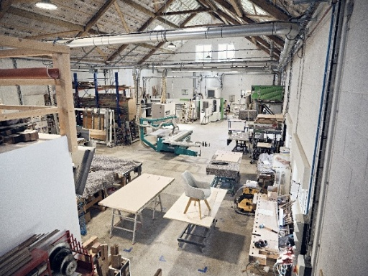
252026_a
Hier entstehen die Möbelunikate der Holzmanufaktur Rawert. Eine ehemaligen Bauernscheune wurde von Marvin Rawert in eine moderne Werkhalle verwandelt. Foto: Marco Rothbrust

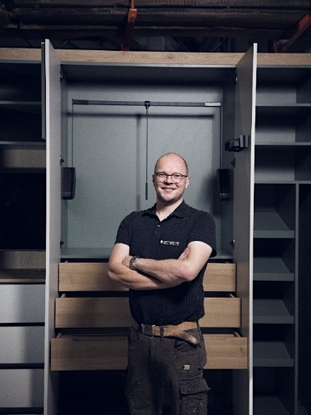
252025_b
Marvin Rawert baut Möbel aus Leidenschaft. Er hat aus einem 1-Mann-Betrieb eine Schreinerei mit acht Angestellten gemacht und behauptet sich mit frischen und innovativen Ideen. Dafür setzt er auf die starke Partnerschaft mit Hettich. Foto: Marco Rothbrust

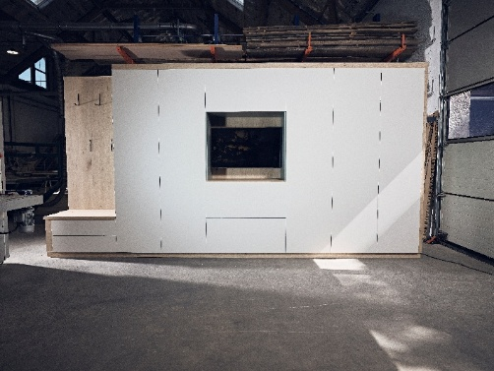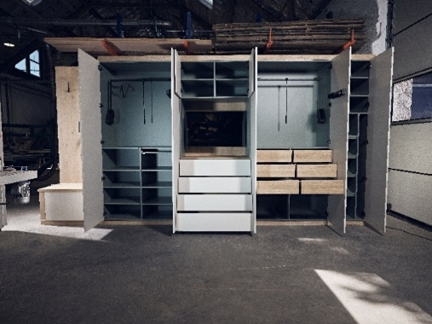
252026_c+d
Beeindruckend von außen und innen: Testaufbau des deckenhohen Kleiderschranks in der Werkstatt der Holzmanufaktur Rawert. Foto: Marco Rothbrust

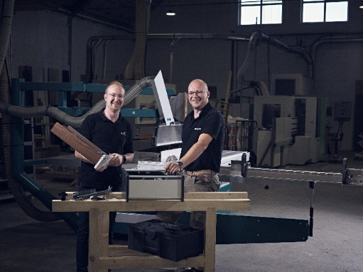
252026_e
Robin Sandmann von Hettich und Marvin Rawert sind ein eingespieltes Team, wenn es darum geht, den optimalen Beschlag für ein Projekt zu finden. Foto: Marco Rothbrust

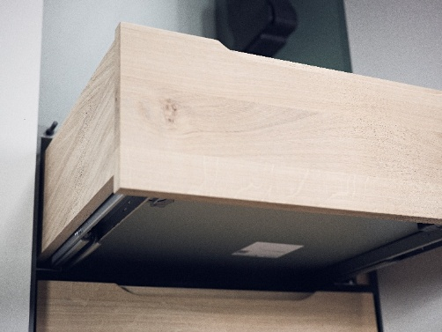
252026_f
Die Holzschubkästen in Eiche massiv laufen auf Actro 5D Führungen von Hettich, die besonders stabil und leichtläufig sind und für ein dauerhaft perfektes Fugenbild sorgen. Foto: Marco Rothbrust

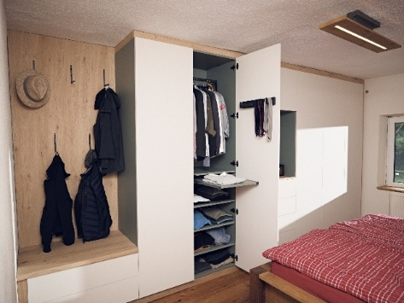
252026_g
Der deckenhohe Wandschrank nach dem Einbau beim Kunden. Alles wurde exakt nach den Wünschen der Kunden realisiert und mit den Ideen der Holzmanufaktur Rawert ergänzt. Dazu zählt ein ausziehbarer Tablarboden, der bei Bedarf zusätzliche Ablagefläche bietet.
Foto: Marco Rothbrust

Über Hettich
Hettich wurde 1888 gegründet und gehört heute zu den weltweit größten und erfolgreichsten Herstellern von Möbelbeschlägen. Der Stammsitz des Familienunternehmens befindet sich in Kirchlengern in Ostwestfalen. Gemeinsam mit seinen Kunden gestaltet Hettich durch innovative Lösungen die Lebensräume von morgen. Im Mittelpunkt stehen die Bedürfnisse der Nutzer und die Frage, wie sich Räume flexibel an veränderte Anforderungen beim Wohnen, Leben und Arbeiten anpassen lassen. Im internationalen Hettich Network kommen die Marken Hettich, FGV, actiforce und KUHN mit unterschiedlichen Kompetenzen und Perspektiven zusammen. Rund 8.200 Kolleginnen und Kollegen bündeln ihre Stärken, um Kunden die Leistungen verschiedener Spezialisten unter einem Dach zu bieten. Das Hettich Network verbindet wirtschaftlichen Erfolg mit ökologischer, sozialer und gesellschaftlicher Verantwortung und richtet sein Handeln auf Generationen aus. www.hettich.com

